В День защиты детей в детском саду прошел праздник «Здравствуй лето». Воспитанники играли, танцевали, учавствовали в эстафетах

Музыкальная игра.
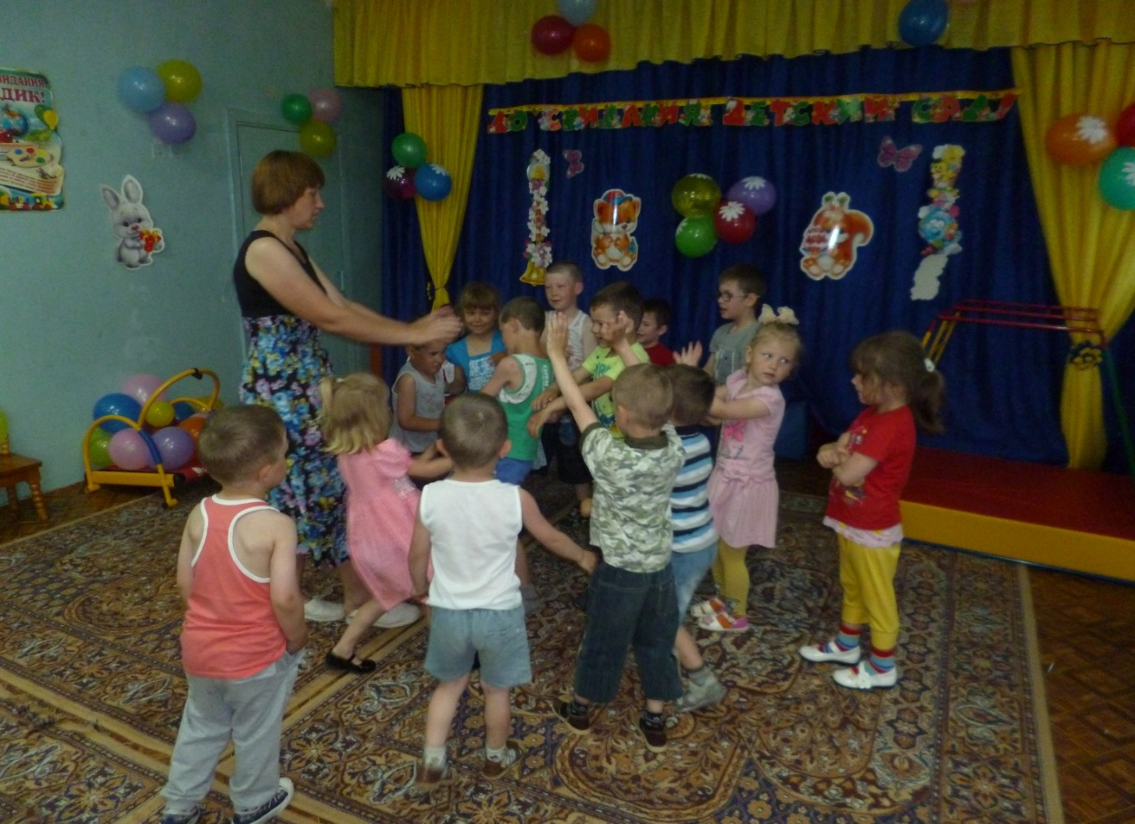

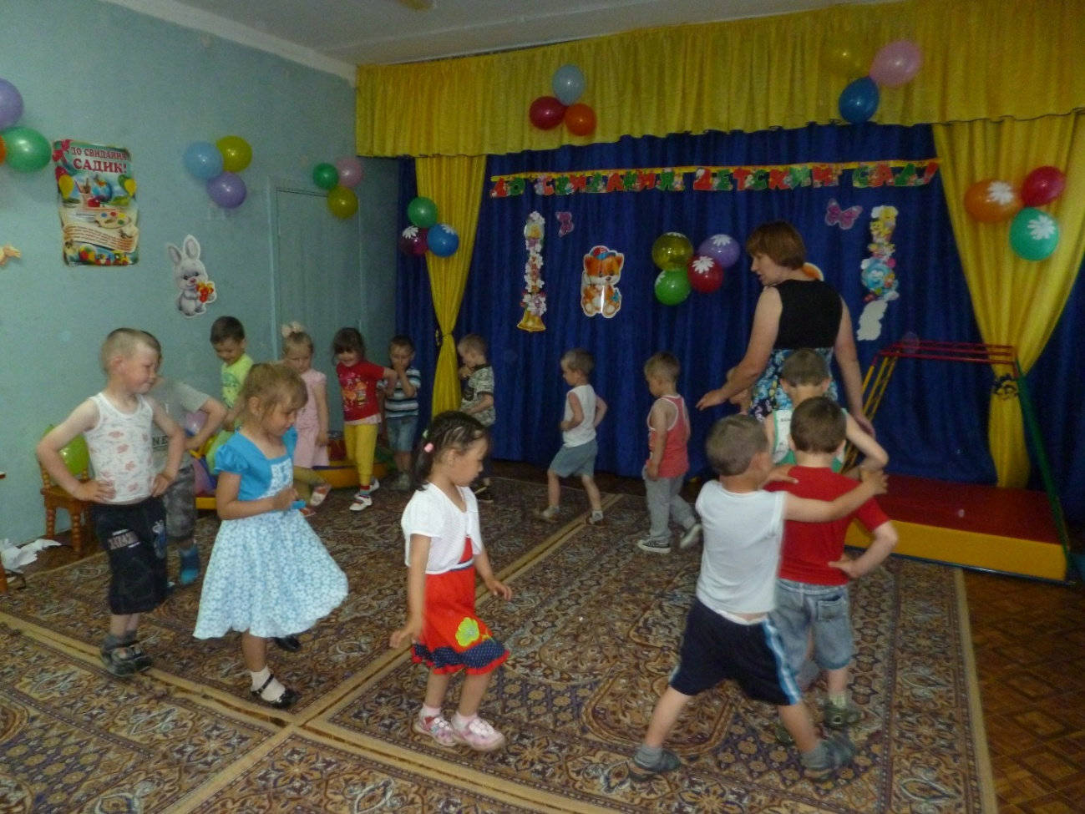

«Сказочные эстафеты» Отгадывание загадок.
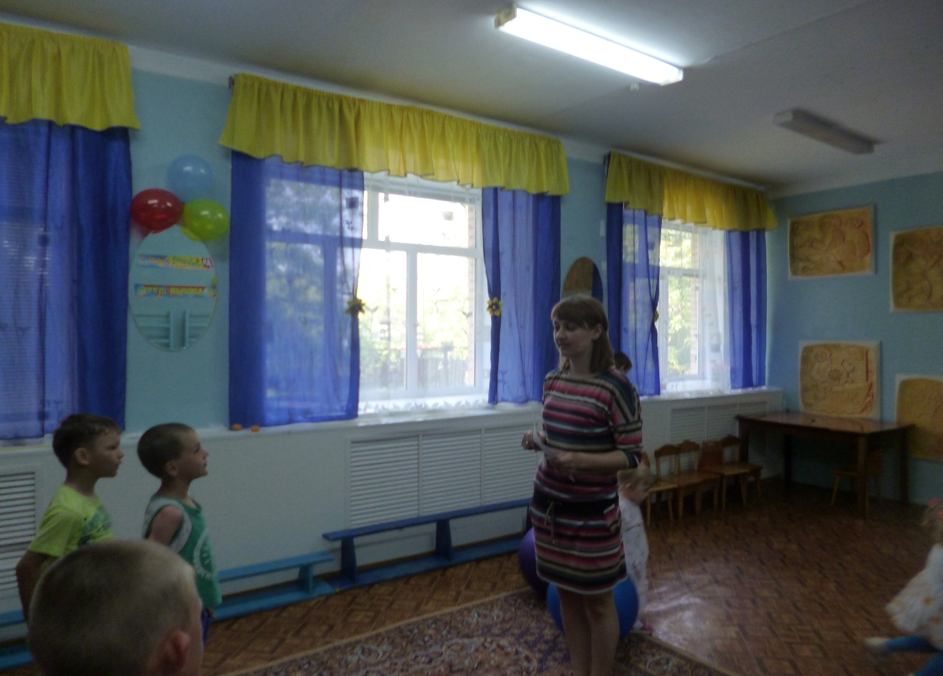

Эстафета «Передай шарик другому».
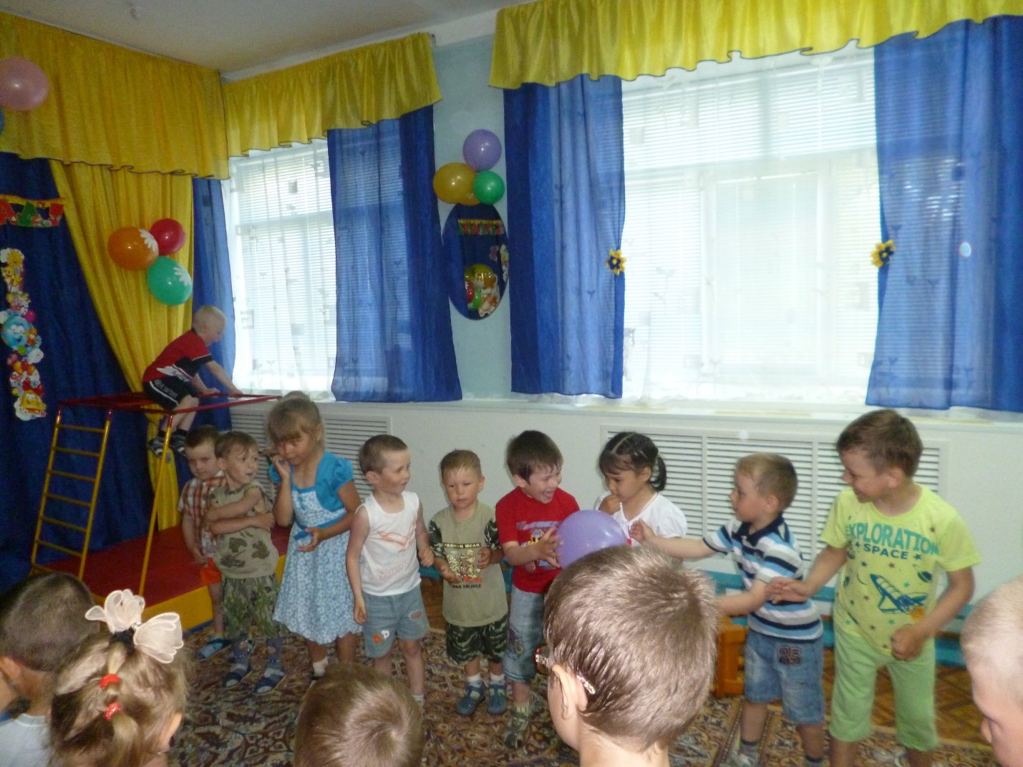

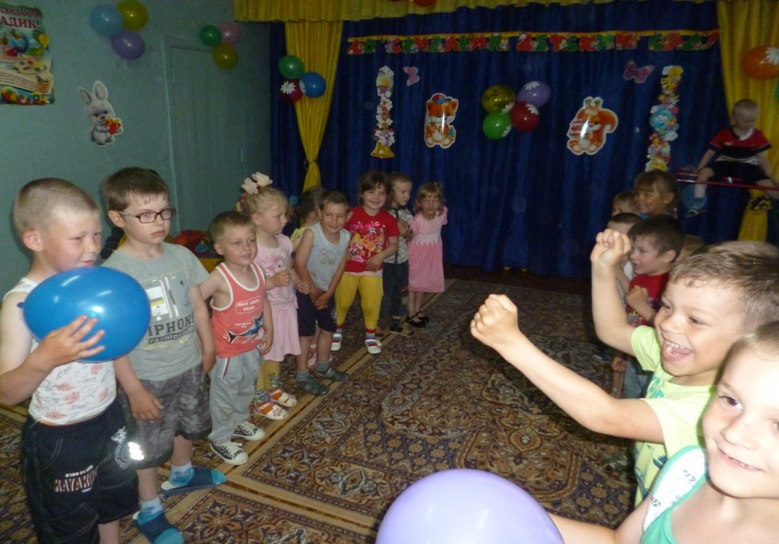\

Эстафета «перенеси яйцо»
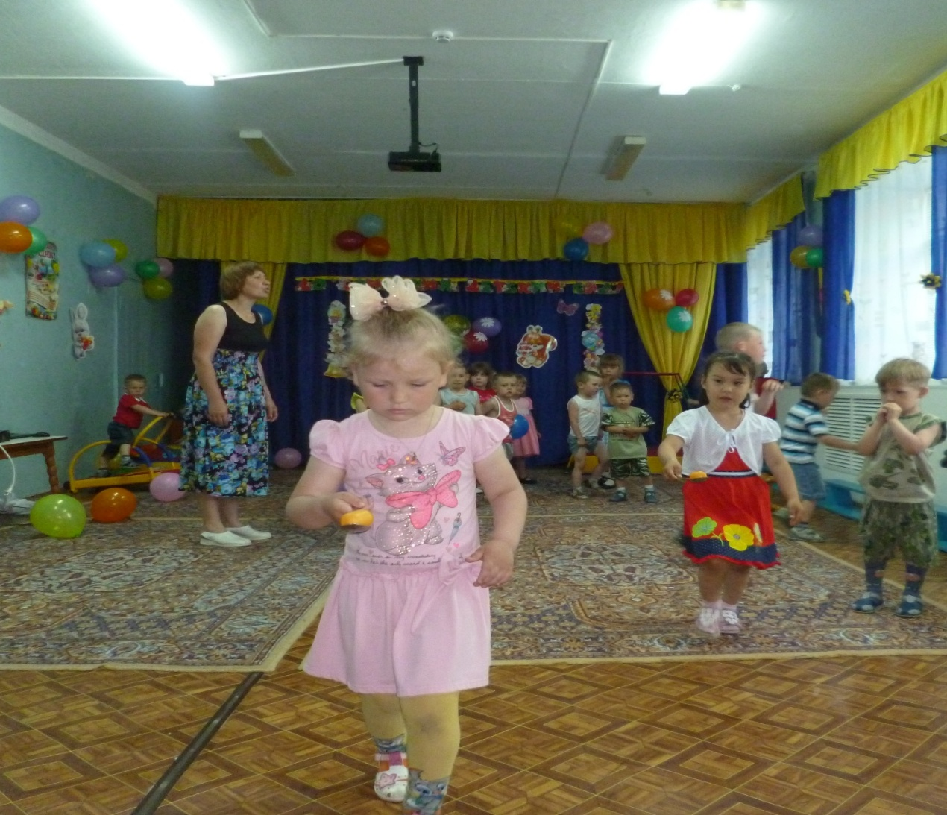
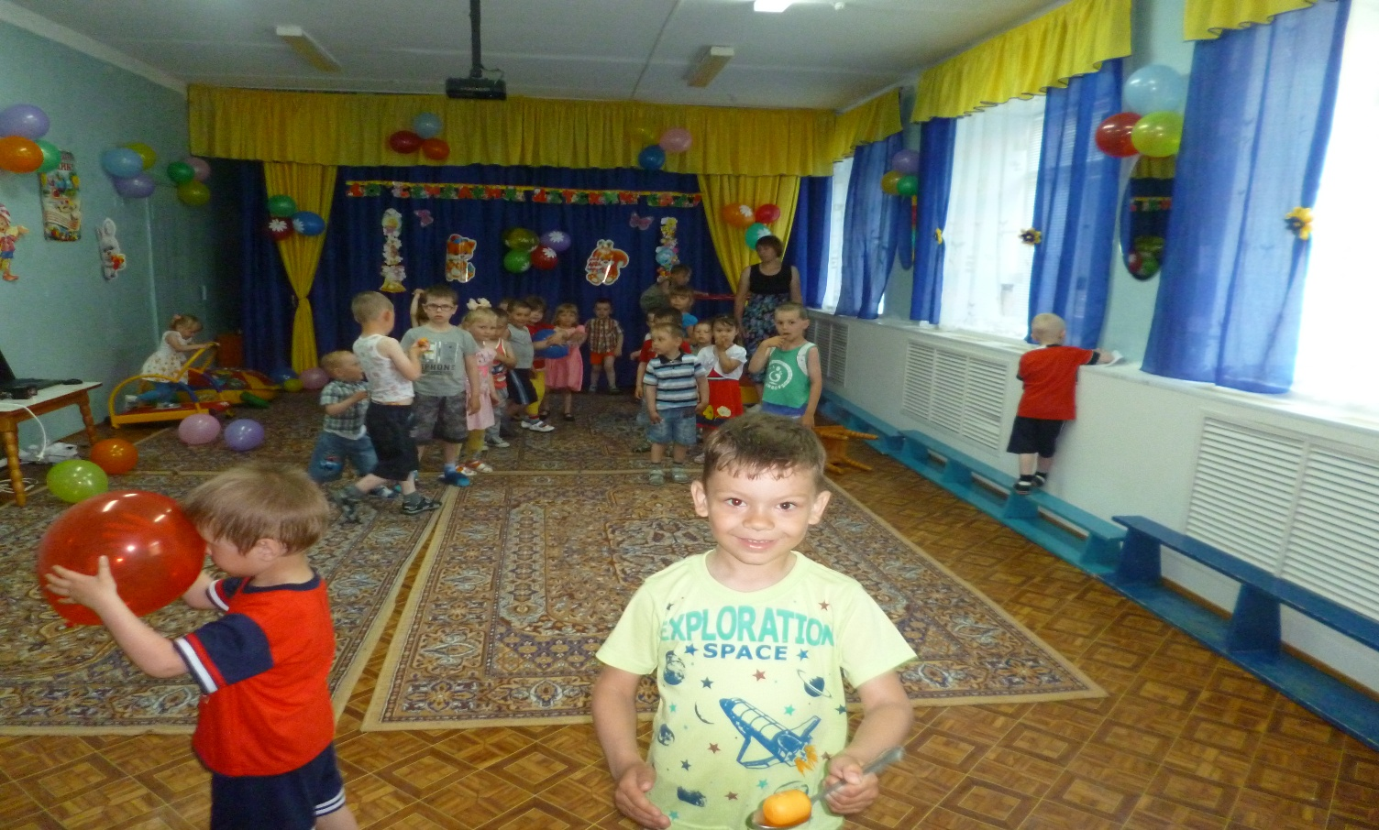

Эстафета «Кто быстрее».

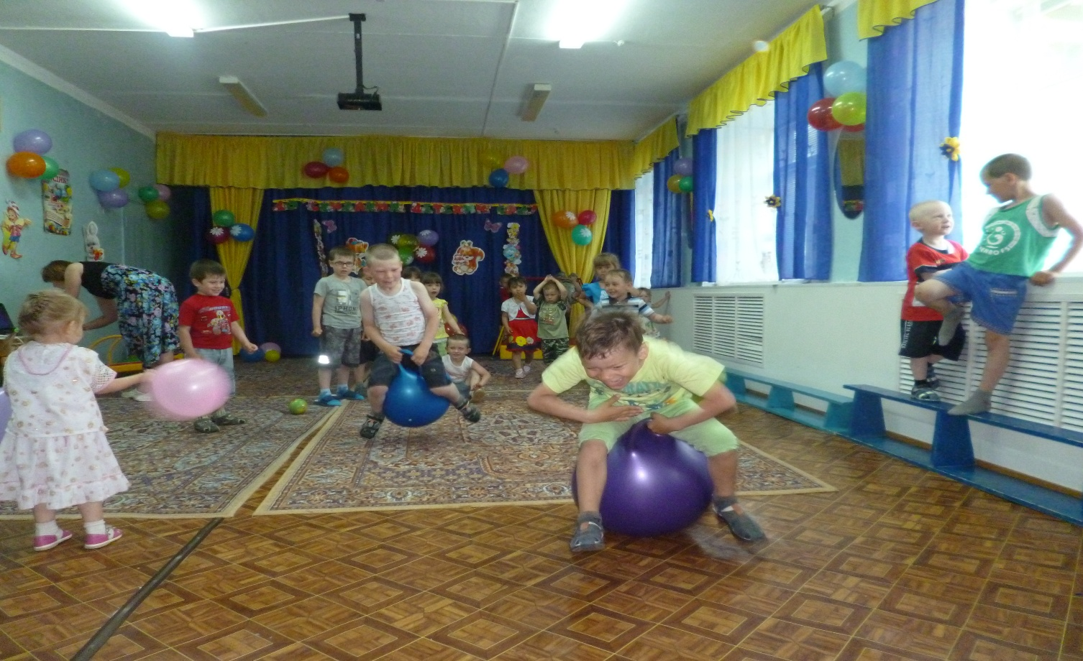
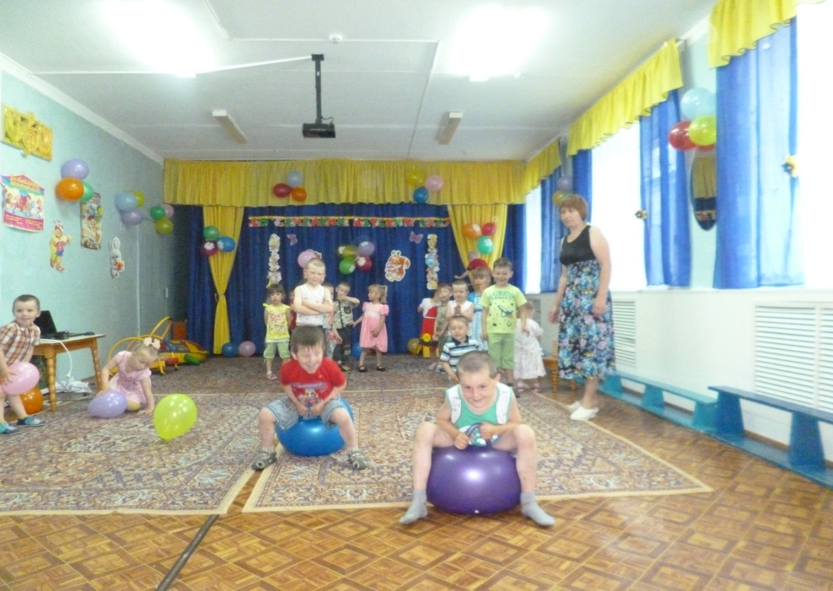

Эстафета «Перейди болото».
